**INFORME DE ACTIVIDADES**

**INTEGRANTES: Gabriel Fierro FECHA: 03-06-2019**

**ASIGNATURA: Base De Datos**

**DOCENTE: Ing. Jorge Quiroz Q.**

**TEMA:**

**Introducción a T-SQL**

**OBJETIVOS:**

|  |
| --- |
| * Conocer sobre las funciones que se puedes hacer con ciertas variables. * Aprender a gestionar los sistemas de bases de datos. * Aprender a realizar backups de la base y como restaurarlos. |

|  |
| --- |
| **SOFTWARE EMPLEADO:**   * Microsoft SQL Server Management Studio 2017 * Microsoft Word 2016 |

**DESCRIPCIÓN DEL DESARROLLO DE LA PRÁCTICA:**

**VARIABLES GLOBALES**

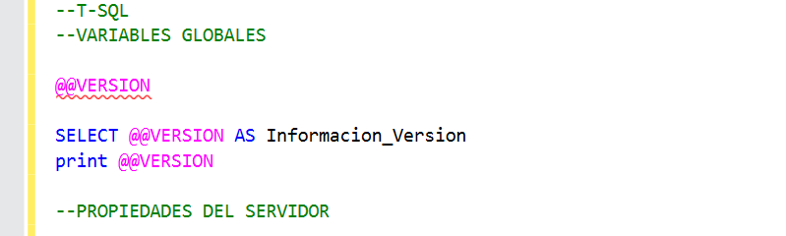

**APLICACINES PARA LAS VARIABLES GLOBALES**

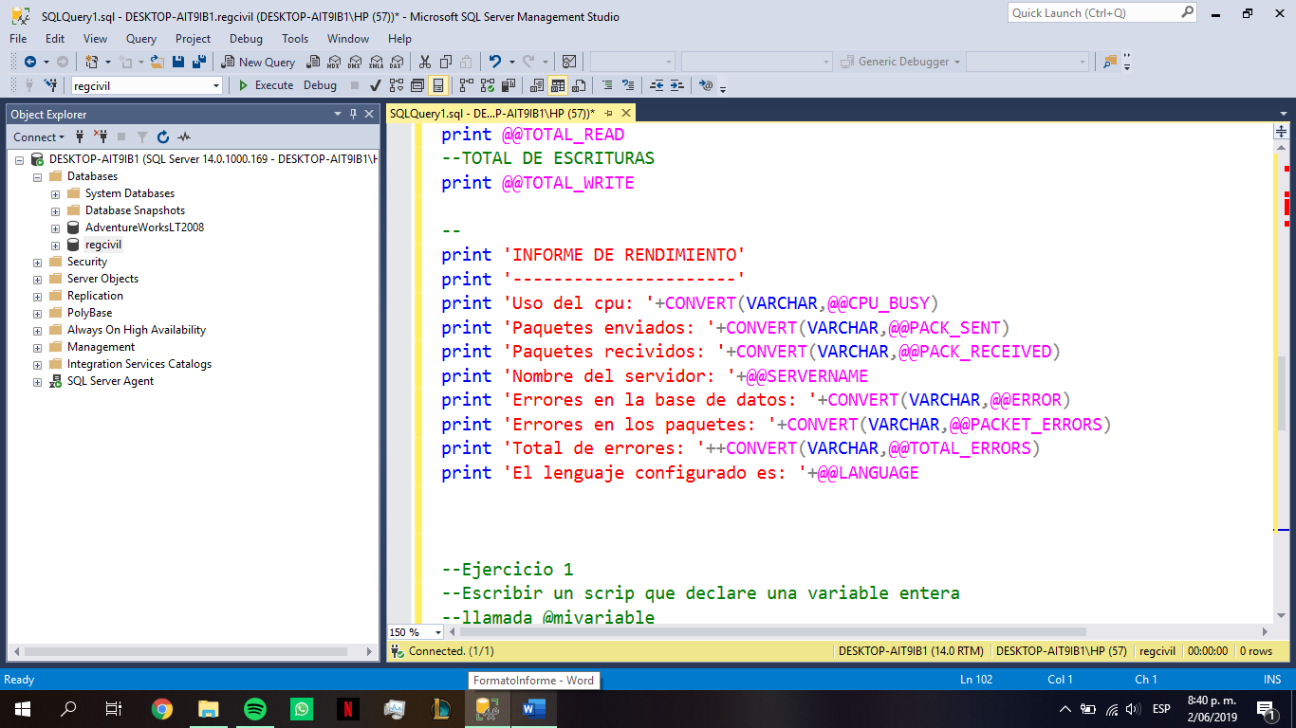

**VARIABLES LOCALES**

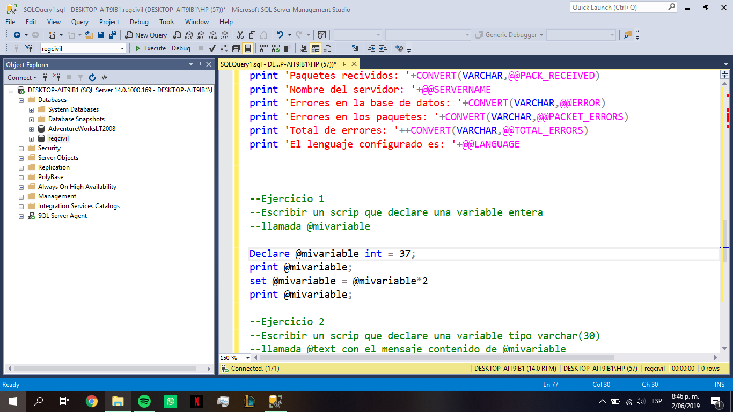

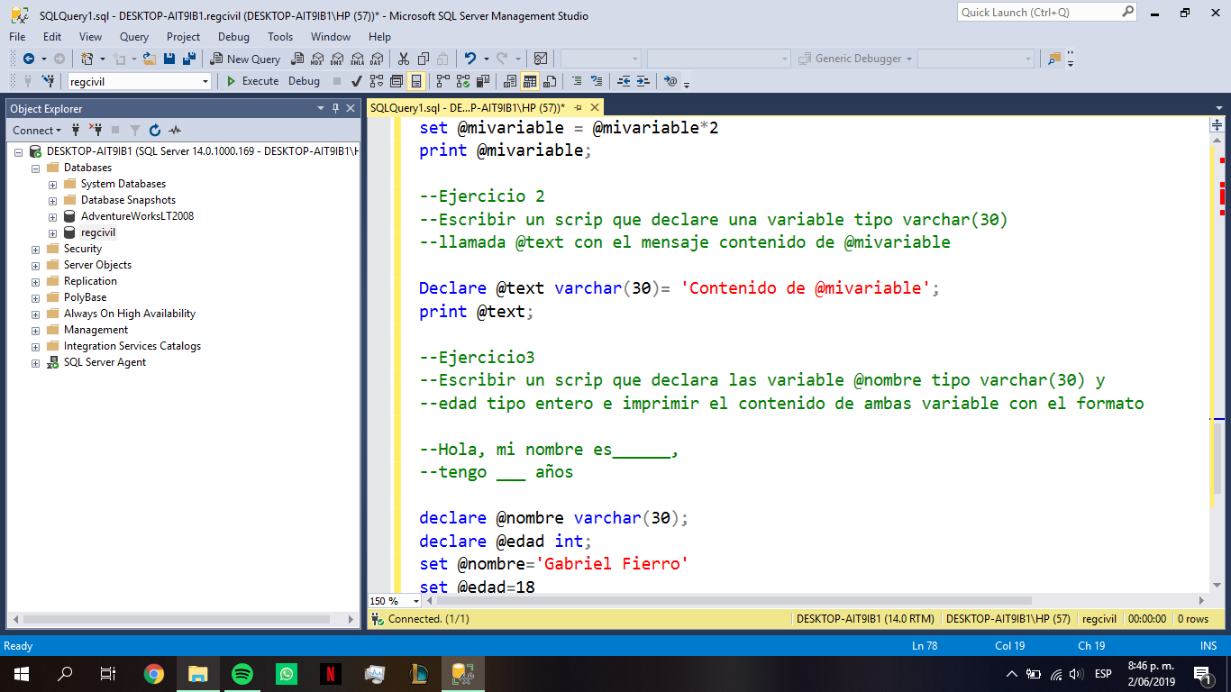

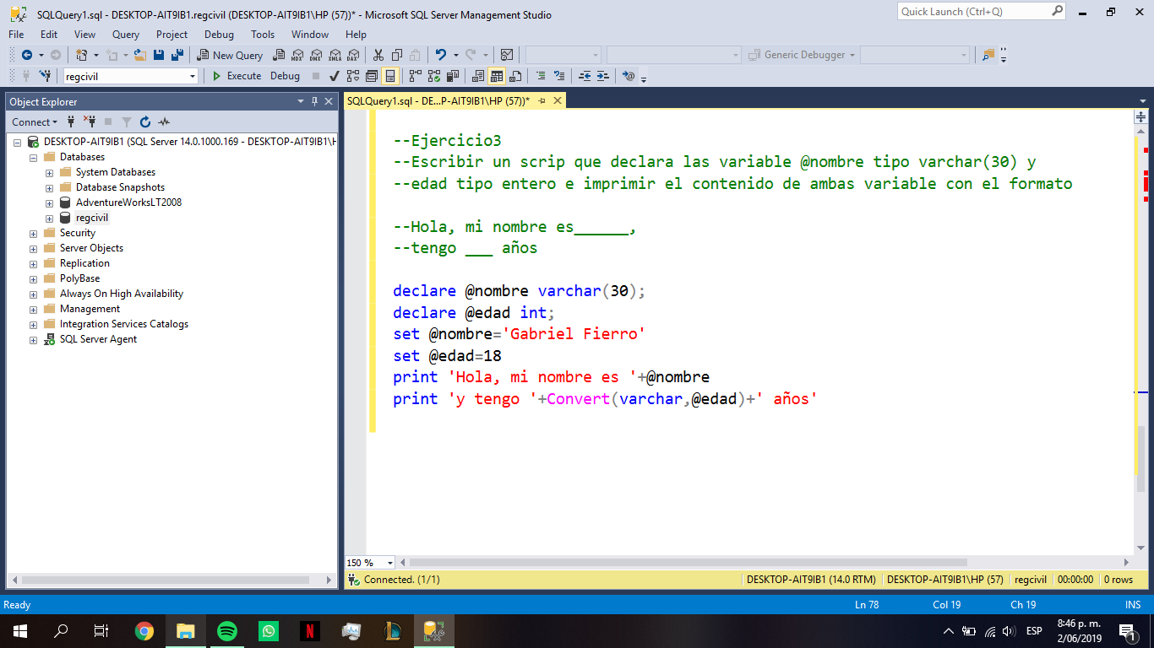

**BACKUPS DE LA BASE DE DATOS**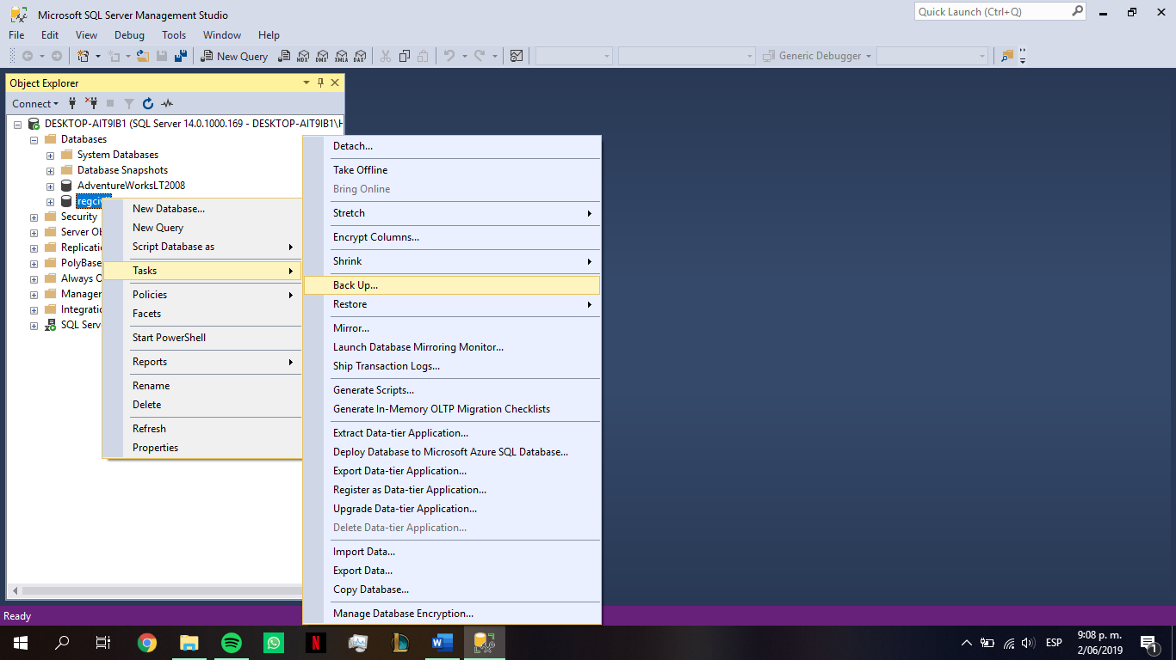

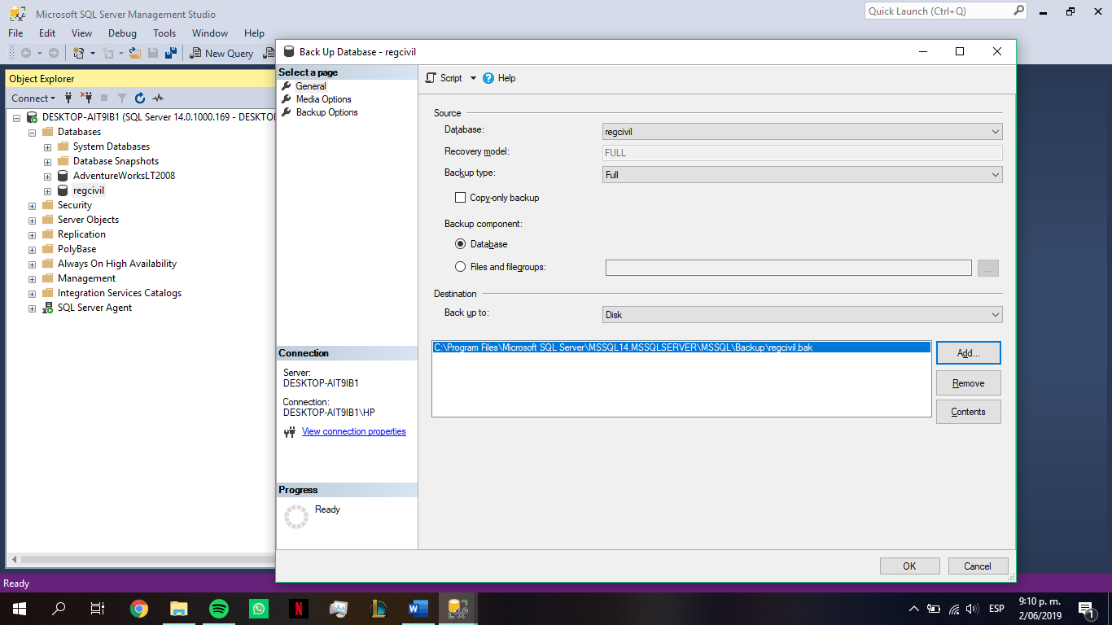

**RESTAURAR BASES DE DATOS**

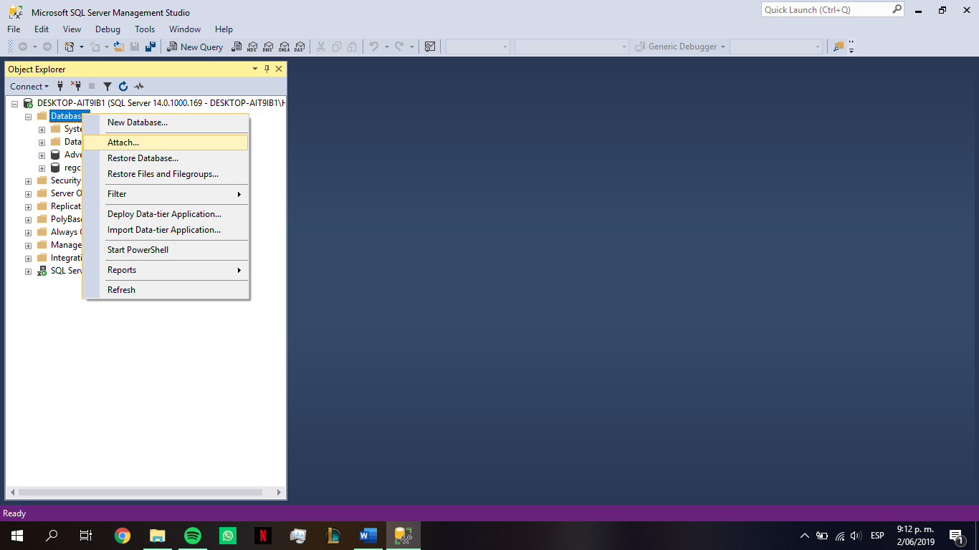

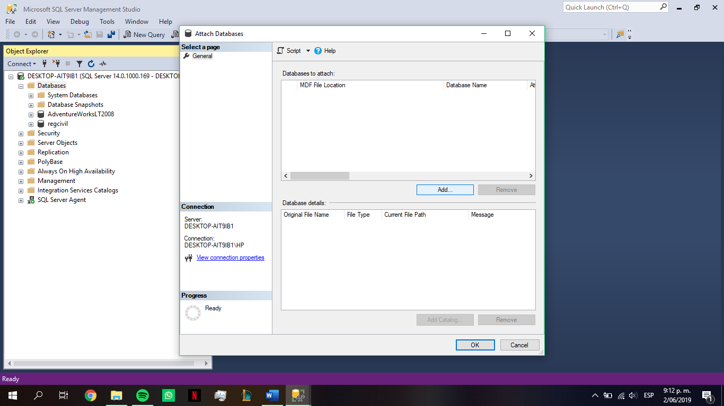

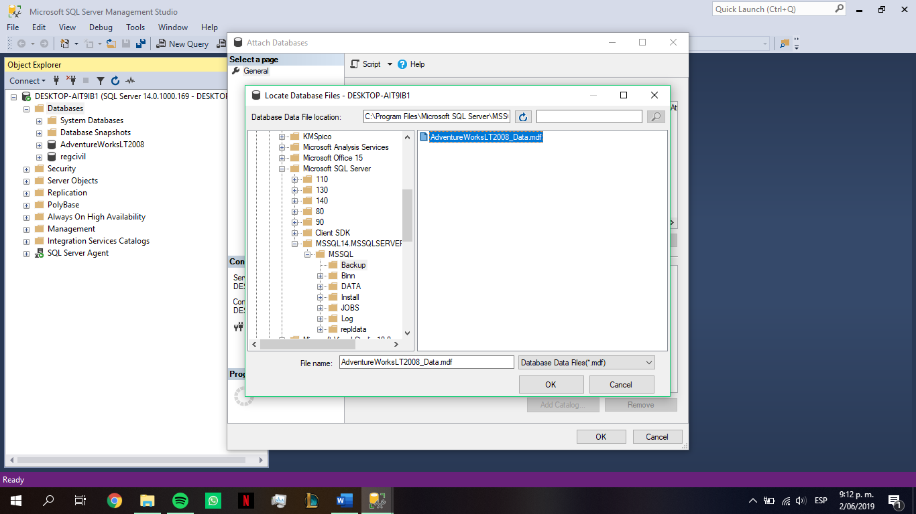

**CONCLUSIONES:**

* El T-SQL nos permite realizar más acciones que solo definir variables.
* Hay varias formas de declarar variables y también varias formas de inicializarlas.
* Es necesario realizar los backups de la base para no perder toda la información contenida en ella.

**BIBLIOGRAFÍA**